**#Lab8 “Clean Code”**

Пункты тут у нас следующие:

1. Пройти курс “Clean Code”. - https://learn.epam.com/detailsPage?id=1ad7fd02-311b-4b96-845d-599b177ad928

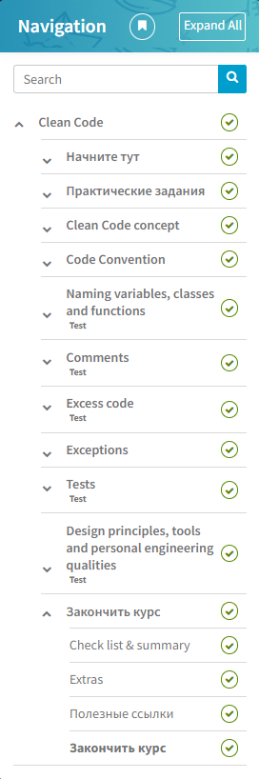

2. В помощь оставлю хороший источник, там больше инфо текстом: https://refactoring.guru

3. Выполнить задание из курса, выбрав свой “грязный код” из репозиториев Java/.NET/JS, который вы будете “чистить”.

4. Исследовать тему и попытаться отыскать дополнительные способы “очистки” кода, поиск критериев и оценка степени “чистоты кода” на основании ваших критериев (задание на 8-10)

В результате #Lab8 преподаватель должен обнаружить в вашем репозитории форк базового репозитория с “очищенным” вами кодом, на защите услышать ваши соображения о пункте 3, а так же теоретическую базу из пункта 1 + ваше мнение (как мы выясним на лекции, “Чистый код” - вопрос обсуждаемый).